УДК 004.932.2:004.6:519.688

К.т.н., доцент Павловський В.І., студент Оридорога М.В.

Національний технічний університету України
«Київський політехнічний інститут імені Ігоря Сікорського»

СИСТЕМА СТИСКАННЯ ГРАФІЧНИХ ДАНИХ НА ОСНОВІ МЕТОДУ ДЕЛЬТА-КОДУВАННЯ ДЛЯ ВБУДОВАНИХ СИСТЕМ

Abstract

Volodymyr I. Pavlovskyi, assoc. prof., PhD; Mykhailo V. Orydoroha, student
System of graphic data compression based on delta encoding method for embedded systems
This paper describes a system for compressing graphic data for embedded systems based on delta encoding. Delta encoding compresses data by storing only the difference between consecutive data points, which significantly reduces storage and transmission requirements. This approach is particularly effective for image data in embedded systems, where resources are limited.

Вступ

У сучасному світі стрімкого розвитку комп’ютерних технологій все більшого значення набувають методи ефективного стискання даних, особливо у сфері вбудованих систем, де обмеження на пам'ять та обчислювальні потужності є критичними. Одним з основних напрямків у стисненні даних є стискання графічних зображень, які використовуються у різноманітних пристроях — від побутових до пристроїв Інтернету речей (IoT).
Метод дельта-кодування є одним з простих, але ефективних методів стискання графічних даних, що полягає в збереженні лише різниць між сусідніми пікселями зображення. Це дозволяє значно зменшити обсяг збережених даних, що є актуальним для вбудованих систем з обмеженими ресурсами.

Постановка задачі

Метою цієї роботи є розробка засобів стискання графічних даних на основі методу дельта-кодування, які раціонально використовуватимуть обмежені ресурси вбудованих систем та забезпечуватимуть прийнятну втрату якості зображень. Ставиться задача створення засобів для зменшення обсягу даних шляхом компресії у межах окремих ділянок зображення або його колірних компонентів. Зокрема передбачається реалізація функцій, які виконуватимуть поділ зображення на менші сегменти, розбиття на кольорові канали, а також реалізація адаптивного алгоритму з можливістю динамічного комбінування методів обчислення дельт.

Термінологія

Дельта-кодування – метод стискання даних, при якому записуються лише різниці між сусідніми значеннями.
Графічні дані – дані, які представляють зображення або інші візуальні об'єкти, зазвичай у форматах, таких як BMP, PNG або JPEG.
Вбудовані системи – комп'ютерні системи, які виконують конкретні завдання і часто мають обмежені ресурси (наприклад, процесори та пам'ять).

Опис алгоритму

Дельта-кодування зображень передбачає зберігання лише різниці між значеннями пікселів зображення, а не самих значень пікселів [1]. У випадку, коли зміни між пікселями мінімальні, цей метод дозволяє суттєво зменшити обсяг зберігаємих даних. Основні етапи алгоритму дельта-кодування наведені нижче.
    - Визначення початкового пікселя та запис його значення.
    - Обчислення різниць між суміжними пікселями.
    - Збереження значень різниць у масиві даних.
Відновлення оригінального зображення здійснюється за допомогою обчислення суми початкового значення і обчислених різниць між суміжними пікселями.
Рисунок 1 ілюструє процес дельта-кодування, спрямований на оптимізацію обсягу переданої інформації.
На рисунку представлено вихідний набір значень від 0 до 255 та відповідні дельта-значення, які відображають різницю між послідовними елементами. В нижньому рядку показано результати дельта-кодування, де кожне значення вказує на кількість біт, необхідних для кодування кожного сегмента. Пояснення під рисунком містить розрахунок біт, потрібних для передачі інформації після дельта-кодування (58 біт) у порівнянні з початковими значеннями (232 біти). Економія становить 174 біти, що свідчить про теоретичну вигоду алгоритму дельта-кодування. У правому нижньому куті таблиця демонструє максимальну ефективність кодування для різних розмірів вікна, де зменшення кількості біт забезпечує кращу компресію, але знижує точність.

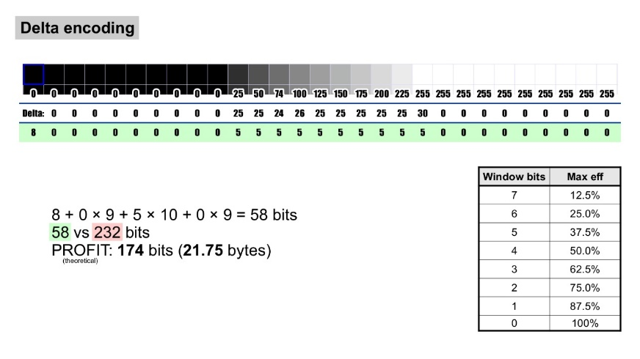
Рис 1. Приклад дельта-кодування з аналізом ефективності та економії біт

Модифікація алгоритму для вбудованих систем

На сьогодні все більша кількість вбудованих систем працюють з різного роду зображеннями, але обчислювальна потужність та обсяг пам'яті таких систем є відносно невеликими. Базовий алгоритм дельта-кодування не забезпечує достатньої гнучкості та ефективності для застосування у вбудованих системах, особливо коли йдеться про обробку складних або великих обсягів графічних даних. Оскільки алгоритм просто обчислює різницю між суміжними елементами, він не враховує можливості для додаткової компресії або оптимізації, що з’являються в межах конкретних блоків зображення або окремих колірних каналів. Оптимізація досягається завдяки внесенню суттєвих модифікацій у базовий алгоритм, спрямованих на зменшення обсягу даних та підвищення ефективності процесів кодування і декодування. Зокрема, розширені алгоритмічні методи дозволяють забезпечити більш компактне представлення даних, що знижує вимоги до обсягу пам’яті та зменшує час обробки зображення.
Модифікований алгоритм дельта-кодування використовує декілька методів кодування розрахунку дельти, серед яких фіксоване вікно, та адаптивне плаваюче вікно. Комбінування цих методів кодування дозволяє динамічно обирати оптимальне розбиття зображення на блоки та застосовувати відповідні методи залежно від специфіки даних. Оптимальні ланцюги блоків обираються двома способами. У швидкому методі для кожного каналу обчислюється найефективніший метод стискання, а потім алгоритм примусово застосовує цей метод до інших каналів для визначення найкращого варіанту. У методі повного перебору послідовно перевіряються всі можливі комбінації методів стискання для кожного каналу, де довжина блоку обирається за найкоротшим методом із комбінації, і обирається найефективніший блок з усіх варіантів. Завдяки попередньому багатопоточному обчисленню найефективніших блоків для всіх пікселів до запуску алгоритму побудови ланцюгів блоків суттєво підвищується загальна швидкість обробки зображень.
Модифікований алгоритм підтримує кілька варіантів колірних форматів, зокрема RGB, ARGB та багатоканальні дані, що дозволяє адаптувати процес компресії до різних типів зображень та дисплеїв.
Перетворення кольорових зображень у градації сірого та розділення на окремі канали (RGBA, RGB, L/R) знижує обсяг даних без суттєвої втрати його якості. Обчислення дельти для кожного каналу дозволяє ефективніше стискати дані, оптимізуючи кодування з урахуванням специфіки кожного каналу. Це особливо ефективно в каналі прозорості, де часто повторюються подібні значення.
Рисунок 2 ілюструє метод розбиття зображення на квадрати для підвищення ефективності стискання.

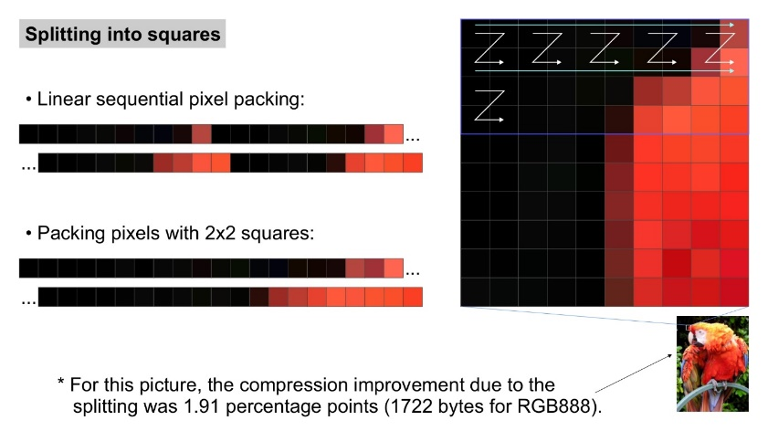
Рис 2. Оптимізація стискання зображень через розбиття на квадрати

У лівій частині порівнюються два методи пакування пікселів: лінійне послідовне пакування (верхня частина) і пакування у квадрати 2х2 (нижня частина). Лінійне пакування обробляє пікселі по рядках, тоді як квадрати забезпечують локалізований підхід. У правій частині рисунку показано процес обробки пікселів із розбиттям на квадрати, що підвищує ефективність стискання за рахунок меншої кількості обчислень на блок і кращого контролю якості в окремих областях. Це призводить до покращення стискання на 1,91% (еквівалент 1722 байтам для формату RGB888).
Запропонований модифікований алгоритм дельта-кодування розширює базовий метод, забезпечуючи ефективніше зберігання зображень у вбудованих системах завдяки функціям розбиття зображення на квадрати, розбиття зображень на канали, адаптивного кодування декількома методами розрахунку дельт з їх подальшим комбінуванням і пошуком найкращого ланцюга блоків. Застосування декількох методів кодування забезпечує гнучкість при обчисленні дельти між пікселями, дозволяючи адаптувати алгоритм під ширший спектр зображень.

Алгоритм підтримує зображення розміром до 65535x65535 пікселів, з глибиною до 32 біт на канал, що забезпечує точну передачу кольорів і високу деталізацію. Декомпресія підтримує до 2^32 кадрів на запит, що забезпечує продуктивність обробки великих зображень.

Висновки

Розроблені засоби стискання графічних даних на основі методу дельта-кодування ефективно зменшують обсяг даних при збереженні якості зображень. Оптимізації, впроваджені для вбудованих систем, дозволяють використовувати ці засоби в пристроях з обмеженими ресурсами, що є важливим для сучасних застосувань у різних галузях.
У подальшому є сенс провести роботу над ефективністю і швидкодією алгоритму для пошуку найкращого ланцюга блоків.

Література

- Gonzalez, R. C., & Woods, R. E. (2018). Digital Image Processing (4th ed.). Pearson.
- Sayood, K. (2017). Introduction to Data Compression (5th ed.). Morgan Kaufmann.
- Debra A. Lelewer and Daniel S. Hirschberg (1987). Data Compression. ACM Computing Surveys, https://dl.acm.org/doi/epdf/10.1145/45072.45074
- Fitriya, L. A., Purboyo, T. W., & Prasasti, A. L. (2017). A review of data compression techniques. International Journal of Applied Engineering Research, 12(19), 8956-8963.

